İthalat, yurt dışında üretilmiş malların, ülkedeki alıcılar tarafından satın alınmasıdır.
İhracat bir malın yabancı ülkelere döviz karşılığı yapılan satışıdır.
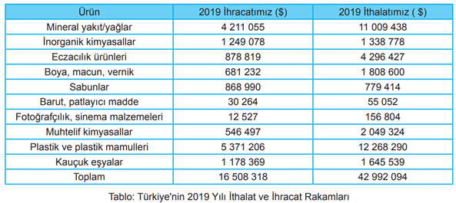
Sadece listedeki ürünlere bakılarak aşağıda yapılan yorumlardan hangisine ulaşılamaz?
A) Listedeki herhangi bir üründe ihracat rakamlarımız ithalat rakamlarımızdan fazla değildir. B) En çok plastik ve plastik mamullerine para ödenmiştir.
C) En çok plastik ve plastik mamullerinden döviz geliri elde edilmiştir.
D) Sabun sanayindeki üretimimizden ülkemize döviz katkısı olmaktadır.

